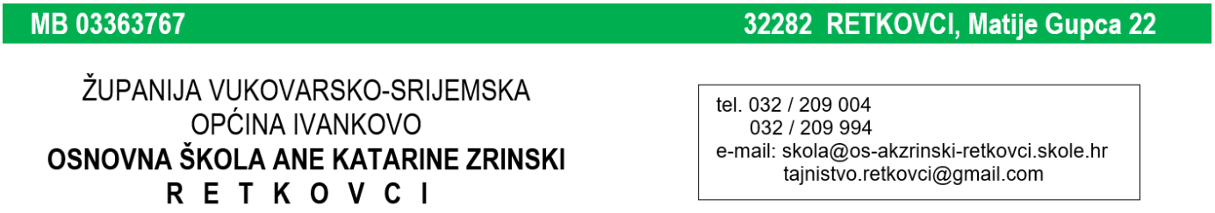

KLASA: 602-02/20-01/438
URBROJ: 2188-39-20-1

Retkovci, 30. lipnja 2020. godine

Temeljem čl. 10. Zakona o udžbenicima i drugim obrazovnim materijalima za osnovnu i srednju školu („Narodne novine“ br. 116/18), ravnatelj OŠ A. K. Zrinski Retkovci –
Ivan Benković, prof. donosi

O D L U K U
O ODABIRU UDŽBENIKA ZA ŠKOLSKU GODINU 2020./2021.

Na temelju Zapisnika o odabiru udžbenika sačinjenih od strane učitelja i predmetnih aktiva te uvidom u Konačne rezultate odabira udžbenika iz Kataloga odabranih udžbenika za šk. god. 2020./2021. donosim Odluku o udžbeničkim naslovima koji će se koristiti u OŠ A. K. Zrinski Retkovci u školskoj godini 2020./2021. onako kako su navedeni u Konačnim rezultatima odabira udžbenika iz Kataloga odabranih udžbenika za šk. god. 2020./2021.
Od sljedeće školske godine u razredima koji ulaze u frontalnu provedbu kurikularne reforme koristit će se novi udžbenici iz Kataloga odobrenih udžbenika za osnovnu školu za šk. god. 2020./2021. za sljedeće nastavne predmete:
- 1. razred - Informatika
- 2. razred - Hrvatski jezik, Njemački jezik, Matematika, Priroda i društvo, Informatika i Vjeronauk
- 3. razred - Hrvatski jezik, Njemački jezik, Matematika, Priroda i društvo, Informatika i Vjeronauk
- 4. razred – Informatika

- 6. razred - Hrvatski jezik, Njemački jezik, Matematika, Priroda, Geografija, Povijest, Glazbena kultura, Likovna kultura, Tehnička kultura, Informatika, Vjeronauk i Engleski jezik
- 7. razred - Hrvatski jezik Njemački jezik, Matematika, Povijest, Glazbena kultura, Likovna kultura, Tehnička kultura, Informatika, Vjeronauk i Engleski jezik
- 8. razred - Biologija, Fizika i Kemija.

Ravnatelj:
Ivan Benković, prof.

Privitci:
- tablice s popisom udžbeničkih naslova, novi naslovi su označeni roznom pozadinom (klikni na ikonu)

